**IDEA插件安装教程**

只需打开 Settings >> Plugins >> Browse repositories 输入 Alibaba，如图

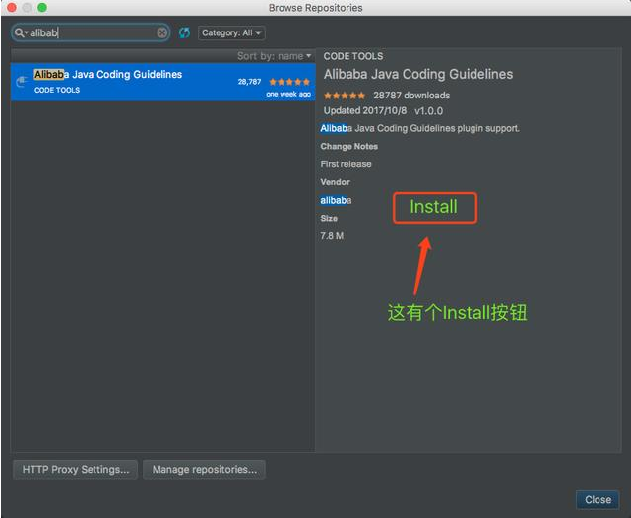

安装以后效果非常不错，比如这种代码：

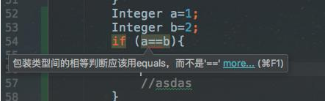

会有多种提示信息，如果有些觉得不需要或者不合理，想干掉可恶的红线：

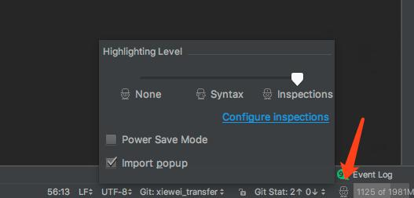

点击右下角这个老头头像

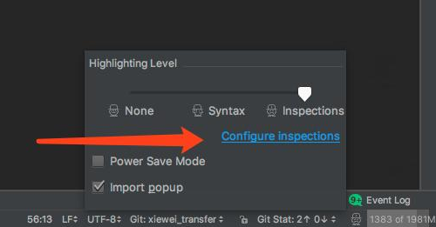

搜索Ali-Check

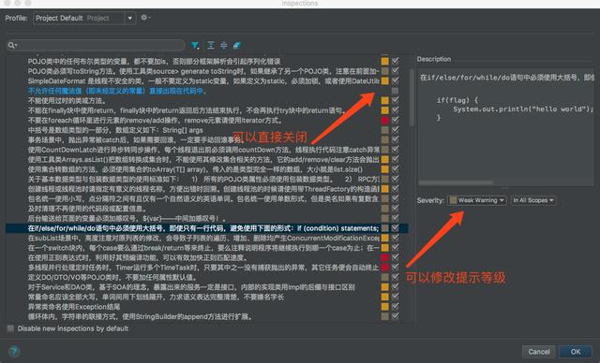

如果想检查整个项目，可以这样

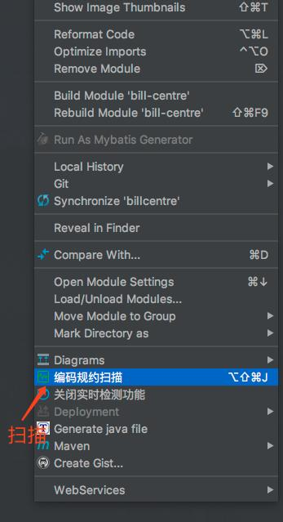

扫描之后：

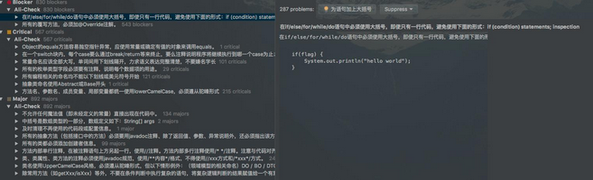

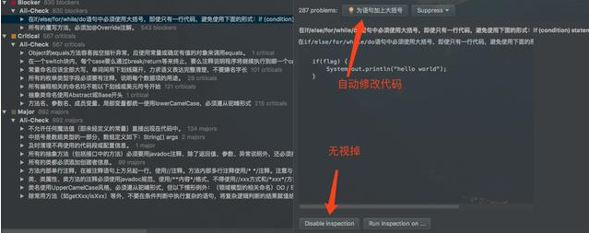

之后可以选择修改或者忽略，小编选择了Disable。目前所发现的功能就这些。个人感觉，插件目前功能稍微单一，但确实能约束一些平时开发不规范的地方，建议安装，历史项目可以自行定制一下，不建议完全套用。

另外，如果你觉得中文逼格不够，并且你英文足够好的话，可以切换为英文

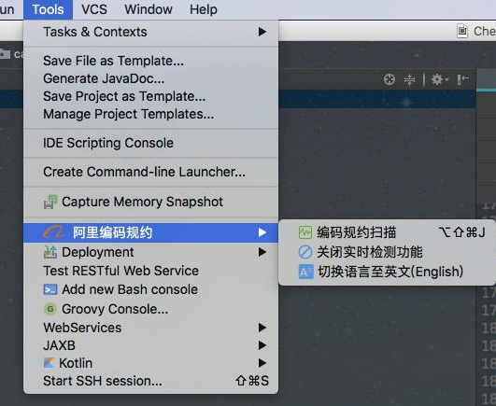

Eclipse插件安装

Eclipse版插件支持4.2（Juno，JDK1.8+）及以上版本，也提供了自主的Update Site，可以通过 Help > Install New Software 然后输入https://p3c.alibaba.com/plugin/eclipse/update 即可看到安装列表